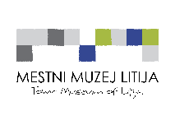
POVABILO NA VEZENJE
(v organizaciji Društva U3 Litija in Šmartno)
TOREK, 13. marec 2018 od 15. ure dalje v
MESTNEM MUZEJU LITIJA
Takole so videti pripravljene škatlice z materialom in navodili za vezenje – prispevek za material je 5 eur.
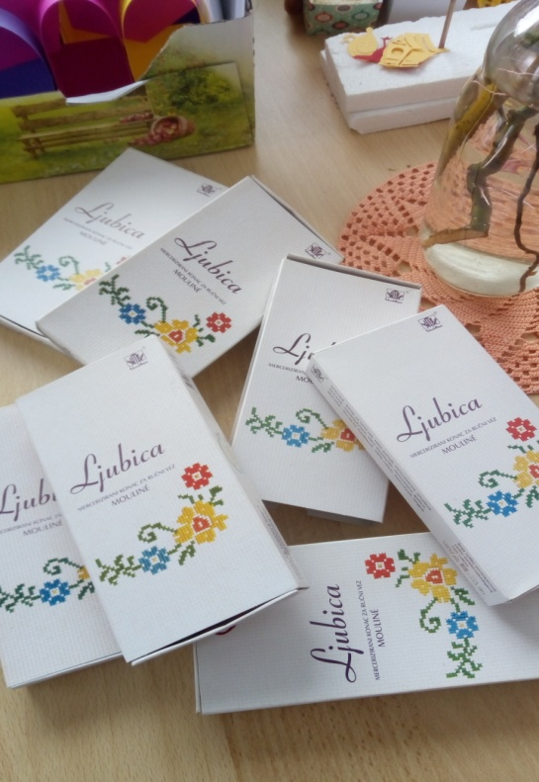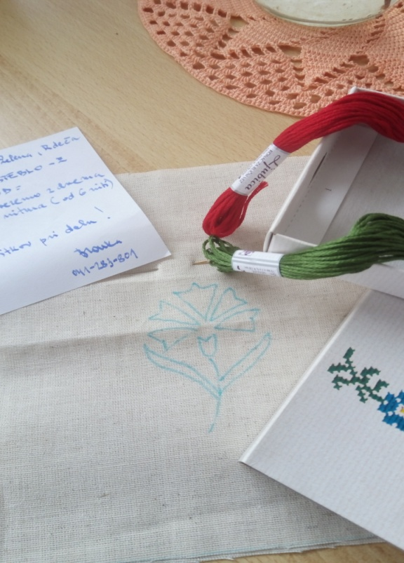
Mojstrica Branka pa je dodala strokovnost:
Prisrčen pozdrav vsem!
Na prvi delavnici vezenja se bomo najprej spoznale in pogovorile o znanju vezenja, ki ga imate.
Potem bi naredile mini vajenico štirih vbodov, ki jih potrebujemo pri vezenju motiva nagelj. Verižni, stebelni, polni in prednji vbod.
Veselim se srečanja z vami in vas pozdravljam!
Branka Bizjan
Litija, 3. 3. 2018 Milena Dimec

